「かんトレ！」

かんクリニック式自宅運動メニュ―
Ver.1.02

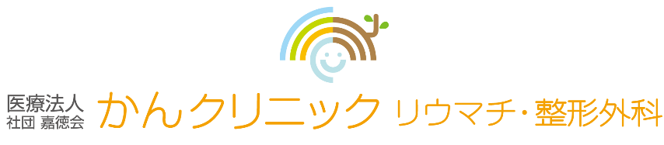

2020.5.12
リキューブ 主任
小林 史弥

監修
かんクリニック 院長
姜 鍾泰
メニュー
自宅で、短時間かつ効率、関節に負担のかかりづらい所を中心に、トレーニングメニューを、ピラティス・ヨガインストラクターと理学療法士、医師で考えました。
コロナに負けないように、未病のところで予防しましょう。
基本的な「B」と、やや応用型の「A」に分けました。体の不調のある方は「B」から始めてください。
本メニューは、医学的な見地から見たトレーニングになります。トレーニングの仕方は大事なので、可能であればクリニックで１～２回ほど指導を受けてください。
2020.5.11 小林 史弥/姜 鍾泰
<ストレッチ>
～大腿の前方をストレッチ～
Quad stretch(クワド ストレッチ) A
Quad stretch(クワド ストレッチ) B
Illiopsoas(イリオソウアス ストレッチ) A
～股関節外旋筋をストレッチ～
External Rotator Stretch(ERストレッチ) A
External Rotator Stretch(ERストレッチ) B
～股関節内転筋をストレッチ+トレーニン～
蝶のポーズ
＜トレーニング＞
～太腿ももの筋肉（大腿四頭筋）を鍛える運動～
クアドセッティング A
クアドセッティング B
～お尻横の筋肉（中殿筋）を鍛える運動～
アブダクション（Abduction）A

～腹筋インナーマッスル（腹横筋）を鍛える運動～
ブリッジ（Bridge）A
ブリッジ（Bridge）B
～お腹のインナーマッスルを鍛える運動～
ドローイン A（上肢挙上）
＜コンディショニング＞
魚のポーズ
ヒールスライド
ガス抜きのポーズ
エロンゲーションニーギャザー

Quad stretch(クワド ストレッチ) A
大腿の前方をストレッチ

【効果】
太腿の前の筋肉（大腿四頭筋）をストレッチします。
腰痛や膝の痛みに関係する重要な筋肉で、この筋が固くなると反り腰になりやすく、階段の昇降で膝が傷めやすい姿勢になります。
腰部脊柱管狭窄症や変形性膝関節症の方には、最も効果がでやすい筋といえます。

【方法】 30秒（余裕があれば１分間） 延ばします。
- 膝を曲げ足首をつかみ、太腿前の張りを感じるまで膝を後ろに引いていきます。
- 膝を曲げ、タオルをつかみ太腿前の張りを感じるまで膝を後ろに引いていきます。
そのままの状態で、ゆっくり深呼吸を５呼吸(約30秒)行います。
時間の余裕があれば、10呼吸（約1分間）行ってください。

【注意点】
腰がそらない様にしてください (ドローインが出来る、反りません)。
脚が外に開かないように注意しましょう。
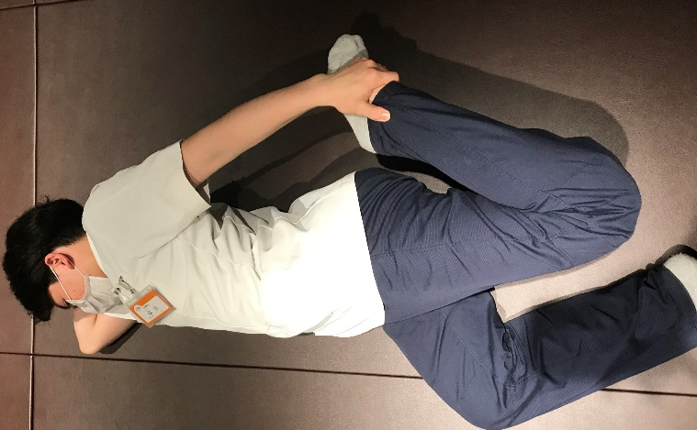
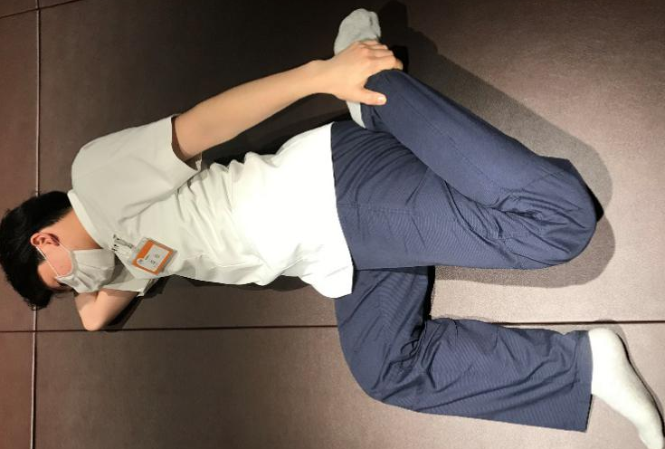
Quad stretch(クワド ストレッチ) B
大腿の前方をストレッチ

【効果】
太腿の前の筋肉（大腿四頭筋）をストレッチします。
腰痛や膝の痛みに関係する重要な筋肉で、この筋が固くなると反り腰になりやすく、階段の昇降で膝が傷めやすい姿勢になります。
腰部脊柱管狭窄症や変形性膝関節症の方には、最も効果がでやすい筋といえます。

【方法】 30秒（余裕があれば１分間） 延ばします。
- 足首の前から後ろにタオルを巻きます。
- 椅子に片方のお尻をのせ座ります。
- 膝を曲げ、タオルをつかみ太腿前の張りを感じるまで膝を後ろに引いていくます。
そのままの状態で、ゆっくり深呼吸を５呼吸(約30秒)行います。
時間の余裕があれば、10呼吸（約1分間）行ってください。
- 安定しない場合は、床で横向きになって行いましょう

【注意点】
腰がそらない様にしてください(ドローインが出来る、反りません)。
身体が前に倒れないように中止しましょう。

Illiopsoas(イリオソウアス ストレッチ) A
大腿の前方をストレッチ

【効果】
腰椎と大腿をつなぐ筋肉（腸腰筋）をストレッチします。
この筋が固くなると反り腰になりやすくなり、腰痛に関係する重要な筋肉です。
腰部脊柱管狭窄症や変形性股関節症の方には、最も効果がでやすい筋といえます。

【方法】 30秒（余裕があれば１分間） 延ばします。
- 椅子に片方のお尻をのせ、座ります。
- 股関節の前に張りを感じるまで脚を後ろに引いていきます。
- そのままの状態で、ゆっくり深呼吸を５呼吸(約30秒)行います。
時間の余裕があれば、10呼吸（約1分間）行ってください。
ふらつきが無ければ、椅子から降りて行ってもOKです。

【注意点】
腰がそらない様にしてください(ドローインが出来る、反りません)。
身体が前に倒れないように中止しましょう。

TFL・ITT Stretch（内転ストレッチ）

【効果】
股関節の可動性が改善し、膝痛の原因となるO脚の予防ともなります。また、腰痛の原因ともなりやすいため柔軟性が出る事でのメリットは多いです。

【方法】
1)横向きで寝て下側の脚を股関節90°曲げていく。この際に上側の手で押さえる。
2)上側の脚をマットにおろし、膝を前後にすりすりする。

【注意点】
・膝はマットにつけたままできるだけ力を抜く
・腰が反らないように注意
・膝の内側に痛みを感じた際は中止する

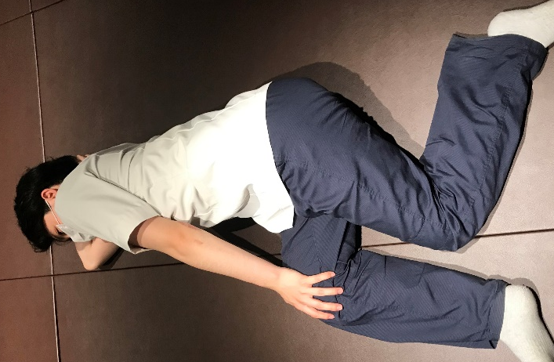
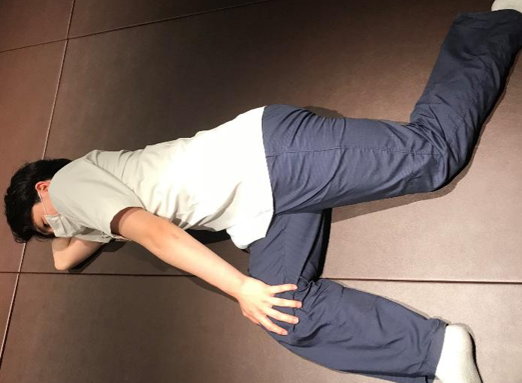

External Rotator Stretch(ERストレッチ) A
股関節外旋筋をストレッチ

【効果】
骨盤と大腿をつなぐ後方の筋肉（梨状筋などの外旋筋や殿筋）をストレッチします。
この筋が固くなると、対側の仙腸関節を傷めることや、梨状筋症候群といった神経障害を引き起こすことがあります。歩行や腰痛に関係する重要な筋肉です。
腰部脊柱管狭窄症や仙腸関節障害の方には、最も効果がでやすい筋といえます。

【方法】 30秒（余裕があれば１分間） 延ばします。
- 仰向けになり、片膝を立てます。
- 立てた膝の上に反対側の脚の外くるぶしを載せます。
- 立膝の太腿を両手で引っ張りますと、臀部の外側が伸びます
- そのままの状態で、ゆっくり深呼吸を５呼吸(約30秒)行います。
時間の余裕があれば、10呼吸（約1分間）行ってください。

【注意点】
載せている足の膝は出来るだけ外側に開きます。
股関節の付け根(前方)が痛む場合には、やめましょう。

External Rotator Stretch(ERストレッチ) B
股関節外旋筋をストレッチ

【効果】
骨盤と大腿をつなぐ後方の筋肉（梨状筋などの外旋筋や殿筋）をストレッチします。
この筋が固くなると、対側の仙腸関節を傷めることや、梨状筋症候群といった神経障害を引き起こすことがあります。歩行や腰痛に関係する重要な筋肉です。
腰部脊柱管狭窄症や仙腸関節障害の方には、最も効果がでやすい筋といえます。

【方法】 30秒（余裕があれば１分間） 延ばします。
- 仰向けになり、片膝を立て、両手を横に広げます。
- 立てた膝を反対側まで交差し、顔は反対側を向きまお尻に張りを感じるまで倒していきます。
- 次に、骨盤を浮かして腰を回していきます。
- そのままの状態で、ゆっくり深呼吸を５呼吸(約30秒)行います。
  - 時間の余裕があれば、10呼吸（約1分間）行ってください。

【注意点】
肩が浮き上がらない様にしましょう。
腰部の違和感があれば、回しすぎない様に止めてください。

蝶のポーズ
股関節内転筋をストレッチ+トレーニング

【効果】
恥骨と大腿をつなぐ内側の筋肉（内転筋群）をストレッチします。
この筋が固くなると、股関節の障害を引き起こすことがあります。歩行に関係する筋肉です。

【方法】
- 両膝を曲げ、両足の裏が互いに合わさるようにします。
- 両手は両膝に乗せております。。
- 膝を上下に10回ほどバウンドさせます（動的ストレッチ）。
- ひと拳ほどの位置で、動きを止めます。
- 息を吐きながら掌でゆっくり膝を押し下げ、同時に膝は手に抗って持ち上げます。
- そのままの状態で、５秒維持します。
- 3）～7）を５セット繰り返します。

【注意点】
胡坐が難しい場合は、お尻にクッションや本などをいれ、高さをつけてください。。

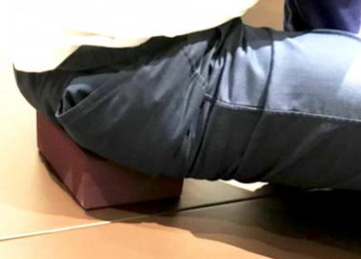
クアドセッティング A
太ももの筋肉（大腿四頭筋）を鍛える運動
【効果】
大腿四頭筋は太ももの一番大きな筋肉で膝を支える大切な筋肉です。この筋肉を鍛えることは膝痛の予防や体全体の代謝をあげて痩せやすい体づくりにもつながります。

【方法】 回数＝5回、５セット
- 足を伸ばして座ります。この時後ろに手を伸ばして支えにしてください。
- 丸めたタオル（クッション）を膝下に入れます。
- 膝下でタオル（クッション）を押しつぶすように力を入れてください。
※踵を遠くに伸ばしていくイメージ
- 5秒を維持します。3）～４）を5セット行ってください。
【注意点】
・つま先は上に持ち上げてください。
・膝のお皿は;外側に向かないよう天井に向けてください。
・膝の前の痛みがある場合はクッションの厚さを高くしてください。
クアドセッティング B
太ももの筋肉（大腿四頭筋）を鍛える運動
【効果】
大腿四頭筋は太ももの一番大きな筋肉で膝を支える大切な筋肉です。この筋肉を鍛えることは膝痛の予防や体全体の代謝をあげて痩せやすい体づくりにもつながります。

【方法】 回数＝5回、５セット
- 足を伸ばして座ります。この時後ろに手を伸ばして支えにしてください。
- 丸めた大き目のクッションを膝下に入れます。
- 膝下でタオル（クッション）を押しつぶすように力を入れてください。
※踵を遠くに伸ばしていくイメージ
- 5秒を維持します。3）～４）を5セット行ってください。
【注意点】
・押しつぶしたときに膝痛が出ない大きさのクッションを使用してください。
・つま先は上に持ち上げてください。
・膝のお皿外側に向かないよう、天井に向けてください。

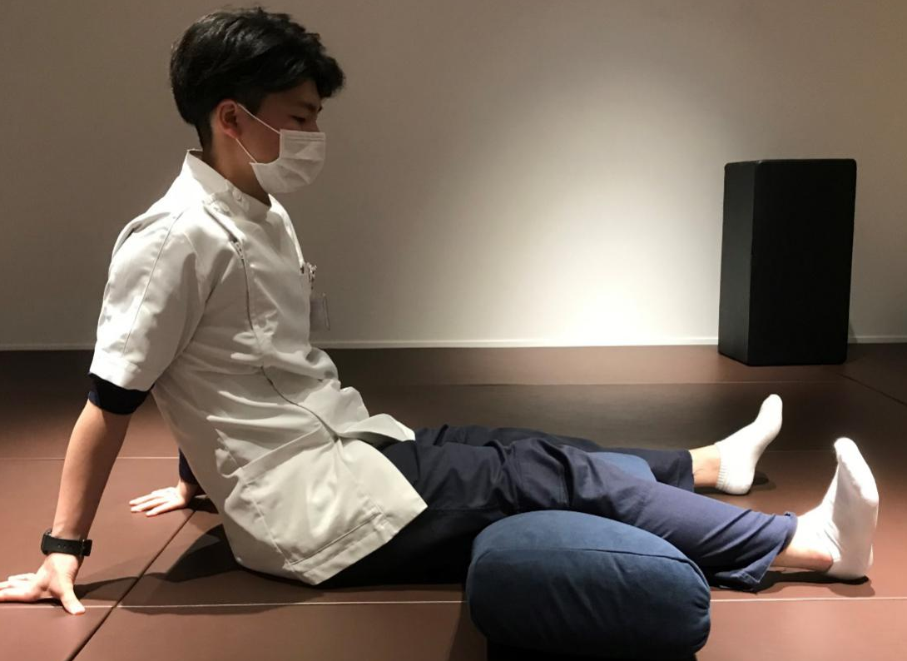

アブダクション（Abduction）A
お尻横の筋肉（中殿筋）を鍛える運動

【効果】
お尻の横の筋肉は中殿筋といいます。中殿筋は脚を横に開くときに使われる筋肉です。
片脚立ちや歩行を安定させる効果があります。

【方法】 回数＝5回
- 鍛える方の脚を上にして横向きに寝ます。この時下になる脚は90°前後まで股関節を曲げておくようにしましょう。
- 上側の脚を踵から3秒かけてゆっくり持ち上げます。
- 3秒かけて脚を下ろします。

【注意点】
骨盤が後ろにずれないように注意してください。
つま先から上げないように注意してください。

アブダクション（Abduction）B
お尻横の筋肉（中殿筋）を鍛える運動

【効果】回数＝5回
お尻の横の筋肉は中殿筋といいます。中殿筋は脚を横に開くときに使われる筋肉です。
片脚立ちや歩行を安定させる効果があります。

【方法】
- 膝を曲げて横向きに寝ます。この時、体幹の延長線上に足首がくるようにします。
- 足はつけたままゆっくり膝だけ横に開きます。
- 3秒かけてゆっくりおろすようにします。

【注意点】
膝を横に開く際につられて骨盤が横に開かないように注意。

ブリッジ（Bridge）A
（ピラティス：ショルダーブリッジ）
腹筋インナーマッスル（腹横筋）を鍛える運動

【効果】
お腹にあるインナーマッスルの一つに腹横筋があります。体幹のコルセット筋と呼ばれ、全ての運動の核となります。この腹横筋を使うトレーニングの一つになります。
頚部痛から腰痛、膝痛の全ての症状に直接的、もしくは間接的に関わります。

【方法】 回数＝10回
１）仰向けになり、両膝を立て、手のひらは下向きにします。息を吸い準備します（スタ
ートポジション）。
２）息を吐きながらお尻をゆっくり持ち上げていき、肩から膝が一直線になるようにし
ます（肩甲骨の下の方が床から離れる位まで）。
３）息を吸いながら、スタートポジションまで下ろします。
４）下ろす際には、背骨を一つ一つ床につけ最後に尾骨がおりるようにします。
５）ゆっくり10回行います。

【注意点】
- 足と足の間、膝の間は拳1個分くらいあけておきます。
- お尻を持ち上げる時はお腹を引き込んでお尻を締めながら行う。
- お尻を高く持ち上げて、腰がそらない様にします。

ブリッジ（Bridge）B

腹筋インナーマッスル（腹横筋）を鍛える運動

【効果】
お腹にあるインナーマッスルの一つに腹横筋があります。体幹のコルセット筋と呼ばれ、全ての運動の核となります。この腹横筋を使うトレーニングの一つになります。
頚部痛から腰痛、膝痛の全ての症状に直接的、もしくは間接的に関わります。

【方法】 回数＝10回
１）仰向けになり、両膝を立て、手のひらは下向きにします。息を吸い準備します（スタ
ートポジション）。
２）息を吐きながら尾てい骨の先が持ち上がるようにします。
  - （腰は床から持ち上がらない様にします）
３）息を吸い吐きながら、スタートポジションまで下ろします。
４）ゆっくり10回行います。

【注意点】
- 足と足の間、膝の間は拳1個分くらいあけておきます。。
- お尻を持ち上げる時はお腹を引き込んでお尻を締めながら行う。

ドローイン A（上肢挙上）
お腹のインナーマッスルを鍛える運動

【効果】
お腹の深い筋肉（腹横筋・腹斜筋）の使い方を覚える運動です。この運動は体幹の安定に深く関与していてうまく使えると腰痛や頚部痛、膝痛の予防的効果もあります。

【方法】 回数＝5回
- 椅子に座った状態から手を上に伸ばし、できるだけ遠くに伸ばしていきます。
※挙上（腕を前から上げる動作）120°程度でも良い
2)息を細く・長く吐きながらさらに手を天井に向かって伸ばしてきます。
3)ゆっくり5呼吸（30秒前後）行います。

【注意点】
身長を伸ばすイメージで、腰が反りかえる動きはしないでください(腰痛の原因となります)。
息を吐く際に、体が丸まらないように注意してください。
肩の痛みが出るところまで挙げる必要はなく、痛みなく動かせる範囲で動かしてください。
（腰がそらない程度で）

息を吐く

ドローイン B（上肢挙上なし）
お腹のインナーマッスルを鍛える運動

【効果】
お腹の深い筋肉（腹横筋・腹斜筋）の使い方を覚える運動です。この運動は体幹の安定に深く関与していてうまく使えると腰痛や頚部痛、膝痛の予防的効果もあります。

【方法】 回数＝5回
- 椅子に座った状態からできるだけ身長を伸ばしていきます。
- 息を細く・長く吐きながらさらに後頭部を天井に向かって伸ばしていきます。
- ゆっくり5呼吸（30秒前後）行います。

【注意点】
身長を伸ばすイメージで、腰が反りかえる動きはしないでください(腰痛の原因となります)。
息を吐く際に、体が丸まらないように注意してください。
後頭部・つむじあたりから天井につられるようにイメージして、顎が上がらないようにしてください（頸部痛を生じることがあります）。

息を吐く

魚のポーズ

【効果】
背筋・お尻・もも裏・腹筋と全身の筋肉を同時に働かせることができる運動です。立った時の背筋の伸びが出やすくなることに加えて腹筋も使えるようになります。また関節の動きはなく止まった状態で筋肉を鍛えるため、関節への負担も少ないです。

【方法】 回数＝5回
1)シャバーサナ（尸のポーズ、仰臥位）の姿勢から、両脚を閉じて目をつぶります。
2)息を吐きながら、踵・腰・両肘・後頭部を床に押す 。
3)息を吸って、リラックス

【注意点】
・仰向けで行うため枕や膝下クッションの高さは十分に注意してください。
・腰の押しつけは腰とマットのスペースをつぶすように力を入れます。決して腰を反ってお尻をマットに押し付けないよう注意してください。

ヒールスライド
【効果】
おなか周りのインナーマッスル・股関節と膝周りの筋力トレーニングを兼ねています。体を長く使っていく事が特徴で立った時や歩く時の姿勢に大きくかかわります。無理なく筋力を鍛えながら、体のゆがみを整えていける効果があります。

【方法】 回数＝5回
1)両膝を立ててあおむけに寝ます。ウエストの後ろを床に沈め、体幹を長く保ちます。
2)腹筋で骨盤をコントロールしながら片脚を滑らせて伸ばします。
3)伸ばした足のつま先は天井に向け、足裏で壁を押すようなイメージを持ってください。
4)5秒キープを5セット行います。
5)元に戻して反対を行います。

【注意点】
骨盤が傾かないように安定させる。
必要な場合は枕を使用して首の角度を調整してください。

ガス抜きのポーズ
【効果】
股関節と腰回りの柔軟性・筋力を同時に改善します。また、呼吸を組み合わせることでより効果を高いものにします。強い関節の動きは伴わないで筋肉を働かせるため、関節への負担も少ないです。

【方法】 回数＝5回
1)片膝を曲げ、両腕で抱え込みます。
2)曲げた膝をお腹に押し付けます。
3)その状態でゆっくりと5回深呼吸をします。図上
4)抱えていた脚を左にねじります。この時脚と反対側の手で膝を抑えるようにします。
5)そのままの姿勢で、ゆっくり息を吐きながら5秒間手のひらで膝を床に押し付け、膝は手の力に抗います。

【注意点】
・足を抱え込んだ際に股関節の前に痛みが出る場合は中止してください。
・腰に痛みが出ない程度のねじりで実施してください。

エロンゲーションニーギャザー
【効果】
姿勢を保つために必要な体幹インナーマッスル・股関節内側の筋肉(内転筋)を鍛えることができます。安全に筋力を鍛えながら体のゆがみを整えることができる運動です。

【方法】 回数＝5回
骨盤を立てて椅子に座り、下腿の間にクッションを挟む。
クッションを挟みながら、頭から天井に引っ張られるように伸びていく。
５秒キープを5セット行う。

【注意点】
腰を反り過ぎない。体を後ろに動かし過ぎない。

